НАЦІОНАЛЬНИЙ ТЕХНІЧНИЙ УНІВЕРСИТЕТ УКРАЇНИ
«КИЇВСЬКИЙ ПОЛІТЕХНІЧНИЙ ІНСТИТУТ імені ІГОРЯ СІКОРСЬКОГО»
(КПІ ім. Ігоря Сікорського )

ФАКУЛЬТЕТ БІОМЕДИЧНОЇ ІНЖЕНЕРІЇ
кафедра БІОМЕДИЧНОЇ КІБЕРНЕТИКИ

«До захисту допущено»
В.о. завідувач кафедри біомедичної кібернетики (БМК)
___________ Світлана АЛХІМОВА
“___” червня 2024р.

Дипломна робота
на здобуття ступеня бакалавра
за освітньо-професійною програмою
«Комп’ютерні технології в біології та медицині»
спеціальності 122 «Комп’ютерні науки»
на тему: | Аналіз особливостей групової класифікації ступеню фіброзу
печінки по стану судин на ультразвукових зображеннях
Виконав (-ла): студент (-ка) ІV курсу, групи _БС-03_
ШЕВЧЕНКО ОЛЕКСАНДР ОЛЕКСАНДРОВИЧ |  |  |  | 
^{(прізвище, ім’я, по батькові)} |  |  |  | ^{(підпис)}
Керівник: |  | доцент каф. БМК, доц., к.т.н.,
ПАВЛОВ ВОЛОДИМИР АНАТОЛІЙОВИЧ
(посада, науковий ступінь, вчене звання, прізвище, ім’я, по батькові) |  |  |  | ^{(підпис)}
Консультант з розділів дипломної роботи:
(назва розділу) (посада, науковий ступінь, вчене звання, прізвище, ім’я, по батькові) |  |  |  | ^{(підпис)}
Рецензент: | доцент кафедри біомедичної інженерії, к.т.н., с.н.с.
Дубко Андрій Григорович
(посада, науковий ступінь, вчене звання, прізвище, ім’я, по батькові) |  |  |  | ^{(підпис)}

Засвідчую, що у цій дипломній роботі немає запозичень з праць інших авторів без відповідних посилань.

Студент
^{(підпис)}

Київ – 2024 року
Національний технічний університет України
«Київський політехнічний інститут імені Ігоря Сікорського»
Факультет біомедичної інженерії
Кафедра біомедичної кібернетики
Рівень вищої освіти – перший (бакалаврський)
Спеціальність – 122 «Комп’ютерні науки»
Освітньо-професійна програма «Комп’ютерні технології в біології та медицині»

ЗАТВЕРДЖУЮ
В.о. завідувач кафедри БМК
_______ Світлана АЛХІМОВА
«_24_»__травня___2024 р.

ЗАВДАННЯ
на дипломну роботу студентці

ШЕВЧЕНКА ОЛЕКСАНДРА ОЛЕКСАНДРОВИЧА
^{(прізвище, ім’я, по батькові)}
1. Тема роботи | Аналіз особливостей групової класифікації
ступеню фіброзу печінки по стану судин на ультразвукових
зображеннях
Керівник роботи
Павлов Володимир Анатолійович, доц., к.т.н.,
(прізвище, ім’я, по батькові, науковий ступінь, вчене звання)
затверджені наказом по університету від «____»_травня_ 2024 р. №_______-с

2. Термін подання студентом роботи | 06-08 червня 2024р. | 08 червня 2023 року
3. Вихідні дані до роботи: чотири групових класифікатора для визначення деталізованого ступеню фіброзу печінки
4. Зміст роботи: анотації (на двох мовах), вступ, 3 розділи (огляд методів створення пояснювальних мереж, обґрунтування засобів реалізації мереж та їх пояснення, програмна реалізація пояснювальних мереж), висновки до кожного з цих розділів, загальні висновки, список використаних джерел
5. Перелік ілюстративного матеріалу: презентація захисту дипломної роботи на 13 слайдів
6. Консультанти розділів роботи:

7. Дата видачі завдання 24 травня 2023 року.

Календарний план
№ з/п | Назва етапів виконання  дипломної роботи | Термін виконання  етапів роботи | Примітка
1 | Отримати завдання за темою ДР на практику | До 15.02.2024р.
2 | Переддипломна практика | За графіком
3 | Виконання розділів ДР (Вступ, аналітичний огляд літературних джерел, теоретична частина, додаткові розділи) | До кінця практики
4 | Виконання розділів ДР (практична частина, загальні висновки, список джерел) | Не пізніше 25.05.2024р.
5 | Перевірка ДР керівником та допуск її на перевірку нормоконтролером та на плагіат | Не пізніше 27.05.2024р.
6 | Подання в електронному вигляді ДР та анотації до неї на перевірку нормоконтролера та плагіат (UNICHECK). | Не пізніше 28.05.2024р.
7 | Надання пакету електронних документів на засідання кафедри | Не пізніше 05.06.2024р.
8 | Отримати допуск до захисту ДР в ЕК | Згідно засіданню кафедри
9 | Подання ДР рецензенту. Отримання рецензії. | Не пізніше 14.06.2024р.
10 | Подання пакету документів в паперовому вигляді по ДР та супровідних до неї документів на захист в ЕК | Не пізніше 14.06.2024р.
11 | Захист ДР в ЕК | 17.06.2024р.-22.06.2024р.

Студент |  |  |  | Олександр ШЕВЧЕНКО
 |  | ^{(підпис)} |  | ^{(ім’я, прізвище)}
Керівник ДР |  |  |  | Володимир ПАВЛОВ
 |  | ^{(підпис)} |  | ^{(ім’я, прізвище)}

Нормоконтролер |  |  |  | Галина КОРНІЄНКО
 |  | ^{(підпис)} |  | ^{(ім’я, прізвище)}

АНОТАЦІЯ

Дипломна робота за темою «Аналіз особливостей групової класифікації ступеню фіброзу печінки по стану судин на ультразвукових зображеннях» виконана студентом кафедри біомедичної кібернетики ФБМІ Шевченком Олександром Олександровичем зі спеціальності 122 «Комп’ютерні науки» за освітньо-професійною програмою «Комп’ютерні технології в біології та медицині» та складається зі: вступу; 3 розділів (Огляд методів створення пояснювальних мереж, Обґрунтування засобів реалізації мереж та їх пояснення, Програмна реалізація пояснювальних мереж), висновків до кожного з цих розділів; загальних висновків; списку використаних джерел, який налічує 41 джерело, та додатків. Загальний обсяг роботи 50 сторінок.
Актуальність теми: Актуальність роботи пов’язано зі створенням групових класифікаторів стадій фіброзу печінку, що можуть поліпшити процес діагностування цієї патології. Також аналіз особливостей класифікації може поглибити знання про ступені фіброзу печінки і надати прозорість при використанні нейронних мереж.
Мета і завдання роботи.
Метою роботи є створення групових класифікаторів для потенційного покращення точності системи визначення деталізованого ступеню фіброзу печінки й виділення ключових ознак, що впливають на рішення цих класифікаторів.
Її досягнення передбачає вирішення наступних завдань:
- Аналіз вітчизняних та зарубіжних джерел.
- Розробка групових класифікаторів по п’яти ступеням фіброзу.
- Виділення й аналіз елементів зображень, що впливають на рішення прийняті нейронними мережами для вирішення класифікаційної задачі.
Використані методи. Для вирішення завдання створення групових класифікаторів стадій фіброзу печінки було використано нейронні мережі глибокого навчання. Для відображення ознак на цих мережах використано Grad-CAM та САМ.
Отримані результати: У результаті дослідження отримано чотири групових класифікатори, що були успішно передані для покращення ієрархічної системи визначення деталізованого ступеню фіброзу. Застосування цієї системи у лікарнях може полегшити процес визначення та деталізованого вивчення патології фахівцями. Вивчення ознак дозволить знайти скриті закономірності при видозміні печінки під впливом фіброзу.
Публікації. За результатами виконаної роботи здана у друк стаття: Шевченко О.О., Система визначення ступеню фіброзу печінки дітей при аутоімунному гепатиті на ультразвукових зображеннях / Урсу І.О., Буднік Ю.С., Шевченко О.О., Диба М.Б., Тарасюк Б.А., Павлов В.А. // Control Systems and Computers. – Київ, 2024. – №306. – 5с. Наукометричний фаховий журнал категорії Б. - DOI: 10.15407
Ключові слова: карта активацій класів, згорткові нейронні мережі, фіброз печінки, ступені фіброзу, групові класифікації.
Бібліографічний опис ДР
Шевченко О. О. Аналіз особливостей групової класифікації ступеню фіброзу печінки по стану судин на ультразвукових зображеннях: дипломна роб. бакалавра : 122 Комп’ютері науки / Шевченко Олександр Олександрович. – Київ, 2024. – 63 с.

Abstract

Bachelor's thesis on " Analysis of group classification features of liver fibrosis staging based on vascular condition in ultrasound images" was performed by a student of the Department of Biomedical Cybernetics of FBME Shevchenko Oleksandr, specialty 122 "Computer Science" under the educational and professional program "Computer Technologies in Biology and Medicine" and consists of: introduction; 3 chapters (Review of methods for creating explainable networks, Justification of implementation means for networks and their explanation, Software implementation of explainable networks), conclusions to each of these chapters; general conclusions; list of references, which includes 41 sources. The total volume of the work is 50 pages.
Relevance: The relevance of the work is related to the creation of group classifiers for liver fibrosis stages, which can improve the diagnostic process of this pathology. Additionally, the analysis of classification features can deepen the understanding of liver fibrosis stages and provide transparency when using neural networks.
The aim and objectives:
The aim of the work is to create group classifiers to potentially improve the accuracy of the system for determining detailed liver fibrosis stages and to identify key features that influence the decisions of these classifiers. To achieve this, the following tasks are addressed:
- Analysis of domestic and foreign sources.
- Development of group classifiers for five stages of fibrosis.
- Identification and analysis of image elements that influence the decisions made by neural networks for solving the classification task.
Methods: Deep learning neural networks were used to create group classifiers for liver fibrosis stages. Grad-CAM and CAM were used to visualize features on these networks.
Results: As a result of the research, four group classifiers were developed and successfully transferred to improve the hierarchical system for determining detailed fibrosis stages. The application of this system in hospitals and for detailed study of pathology by specialists is planned. Studying the features will help identify hidden patterns in liver changes influenced by fibrosis.
Publications: Based on the results of the work, the following article was submitted for publication:
Shevchenko Oleksandr, System for the non-invasive determination of the liver fibrosis stage in children with autoimmune hepatitis using ultrasound images / Ursu I.O., Budnik Y.S., Shevchenko O.O., Dyba M.B., Tarasiuk B.A., Pavlov V.A. // Control Systems and Computers. – Kyiv, 2024. – №306. – 5p. Scientometric professional journal of category B. - DOI: 10.15407
Keywords: class activation map, convolutional neural networks, liver fibrosis, fibrosis stages, group classifications.

ЗМІСТ

ВСТУП 10
РОЗДІЛ 1 Огляд методів створення пояснювальних мереж 13
1.1. Характерні ознаки стадій фіброзу печінки 13
1.2. Аналіз існуючих рішень 14
Висновки до розділу 1 16
РОЗДІЛ 2 Обґрунтування засобів реалізації мереж та їх пояснення 17
2.1. Класифікаційна проблема 17
2.2. Згорткові нейронні мережі (CNN) 18
2.2.1. Загальна структура 18
2.2.2. Методи аналізу якості згорткових мереж 20
2.3. Засоби реалізації 22
2.3.1. Вибір платформи 22
2.3.2. Використанні бібліотеки 23
2.4. Захист інформації 26
Висновки до розділу 2 26
РОЗДІЛ 3 Програмна реалізація пояснювальних мереж 28
3.1. Специфіка датасету 28
3.2. Попередня обробка зображень 29
3.2.1. Спосіб перший. Стиснення до мінімального 29
3.2.2. Спосіб другий. Оптимальний розмір 31
3.2.3. Спосіб третій. Використання зон інтересу 31
3.3. Знаходження еталонної моделі 33
3.3.1. Спосіб перший – GoogLeNet (Inception v1) 33
3.3.2. Спосіб перший – CNN 34
3.3.3. Спосіб другий – CNN 37
3.3.4. Спосіб третій – DenseNet 39
3.3.5. Спосіб третій - Siamese network 43
3.3.6. Спосіб третій – CNN 43
3.4. Створення групових класифікаторів та оцінка якості 45
3.5. Аналіз теплових карт на початку й кінці 50
3.6. Розрахунок економічного ефекту 54
Висновки до розділу 3 56
ЗАГАЛЬНІ ВИСНОВКИ 58
Результати роботи 58
Обговорення результатів роботи 59
Висновки 60
СПИСОК ВИКОРИСТАНИХ ДЖЕРЕЛ 61

ВСТУП

Фіброз печінки патологічне перетворення, що негативно впливає на функцію органу та загальний стан здоров'я людини. Роками люди боряться з цією хворобою, вивчаючи стан пацієнта, знаходячи різні ознаки на різних стадіях, хоча далеко не всі закономірності відомі.
Ця робота спрямована на створення групових класифікаторів ступенів фіброзу печінки і являє собою частину комплексної роботи для визначення деталізованого ступеню фіброзу печінки. Крім того, розроблені класифікатори досліджуються для виявлення ознак, що найбільше впливають на рішення нейронних мереж, це в свою чергу може призвести до виділення біомаркерів.
Мета і завдання роботи
Метою роботи є створення групових класифікаторів для потенційного покращення точності системи визначення деталізованого ступеню фіброзу печінки й виділення ключових ознак, що впливають на рішення цих класифікаторів.
Її досягнення передбачає вирішення наступних завдань:
- Розробка групових класифікаторів по п’яти ступеням фіброзу.
- Виділення й аналіз елементів зображень, що впливають на рішення прийняті нейронними мережами для вирішення класифікаційної задачі.
Наведемо математичну формалізацію задачі класифікаторів:
Припускається, що існує скінченна кількість К класів зображень. Класи $D_{i}^{*}$, $i=1,…,K$ є наборами об’єктів, які представляють зони інтересів (ROI) МРТ печінки. Кожен клас $D_{i}^{*}$, $i=1,…,K$ – це вичерпний скінченний чи нескінченний набір об’єктів. Припускається, що $D_{i}∩D_{j}=∅$ при $i≠j$. Ці класи надаються скінченними навчальними підвибірками $D_{i}$ потужності $n_{i}, i=1,…,K$, представлених об’єктами ${\left(ROI\right)}_{ij}, j=1,…,n_{i}.$ Кожен об’єкт $d_{ij}$ це фрагмент зображення МРТ печінки людини. [1]
На основі навчальних підмножин $D_{i}^{*}$, $i=1,…,K$, необхідно запропонувати механізм для найкращої класифікації об’єктів $d_{ij}$ з $D_{i}^{*}$, $i=1,…,K$ у [1, 37, 38] вибраний клас класифікаційних алгоритмів. Зауважимо, що за умов обмеженості $n_{i}, i=1,…,K$, неможливо гарантувати найкращий результат класифікації для [1, 37, 38] довільного екземпляру вибірки. Далі, ми використовуватимемо клас алгоритмів класифікації, пов'язаних з методом обробки даних групою (GMDH), де найкраща класифікація вибирається на підставі найкращого результату в датасеті валідаційної вибірки. [1]
Використані методи
Для вирішення завдання створення групових класифікаторів стадій фіброзу печінки було використано нейронні мережі глибокого навчання. Для відображення ознак на цих мережах використано Grad-CAM та САМ.
Отримані результати та практичне їх застосування.
В подальшому отримані результати буде застосовано для створення ієрархічної системи класифікації деталізованого ступеню фіброзу. Вивчення ознак дозволить знайти скриті закономірності при видозміні печінки під впливом фіброзу Планується застосування цієї системи у лікарнях та для деталізованого вивчення патології фахівцями.
Структура роботи
Дипломна робота за темою «Аналіз особливостей групової класифікації ступеню фіброзу печінки по стану судин на ультразвукових зображеннях» виконана студентом Шевченком Олександром Олександровичем зі спеціальності 122 «Комп’ютерні науки» за освітньо-професійною програмою «Комп’ютерні технології в біології та медицині», побудована за класичним типом та викладена на 50 сторінках машинописного тексту. Вона складається з: вступу; 3 розділів (Огляд методів створення пояснювальних мереж, Обґрунтування засобів реалізації мереж та їх пояснення, Програмна реалізація пояснювальних мереж), висновків до кожного з цих розділів; загальних висновків; списку використаних джерел, який налічує 41 джерел та додатків (5 – на кирилиці, 36 – на латиниці). В роботі представлено 36 рисунків і 0 таблиць.

РОЗДІЛ 1
Огляд методів створення пояснювальних мереж

Характерні ознаки стадій фіброзу печінки

Посилаючись на джерела [2, 3, 4], а також інформацію отриману після консультації з лікарем, можна виділити такі характерні ознаки:
На стадії F0 печінка перебуває у здоровому стані. Структура судин незмінна. Судини розвиваються нормально. Розгалуження природні, кут між ними не більше 60$°$. Спостерігаються неправильні судини, але без аномалій.
На стадії F1 (портальний фіброз без септ) трапляються менше правильних судин, але зміни не значні. Цю стадію переважно визначають за змінами текстури. Виключно за судинами, ознаки мало присутні.
На стадії F2 (портальний фіброз з наявністю кількох септ) стають помітні зміни в архітектурі печінки. На знімках МРТ на вряд чи буде видно зміни, але підозра в наближені судин до капсули може бути виявлена. Цю стадію можна ефективніше виявити еластографією.
На стадії F3 (множинні перетинки без цирозу) можуть почати траплятись аномалії (не природнє розширення шийки судини, тупий кут відгалуження, сильний поворот судини). Також перетин капсули судинами. Таке відбувається через відмирання тканин, і тоді судини оминають ці зони, тому структура так викривлюється. Трапляються здорові судини.
На стадії F4 (цироз) більше аномалій. Нормальних судин майже немає, загальна кількість судин мала, перетин капсули. Зменшення розмірів печінки.
Існує декілька способів діагностування фіброзу печінки. Один з них біопсія печінки. Це процедура, під час якої лікар бере невеликий шматочок тканини з вашої печінки. Патологоанатом буде досліджувати тканину під мікроскопом, щоб виявити ознаки пошкодження або захворювання. [5] Інший відомий спосіб – магнітно-резонансна томографія печінки.
МРТ печінки може показати структуру печінки, а також атипові нарости. Ваш лікар також зможе побачити кровотік у печінці, що може надати цінну інформацію про судинні захворювання, які можуть впливати на цей орган. МРТ печінки може проводитись з контрастною речовиною або без неї [5].
Наступний відомий спосіб діагностування – ультра-звукове дослідження. УЗД печінки – це простий і безболісний метод візуалізації печінки та навколишніх областей. Медичні працівники використовують ультразвукове дослідження для скринінгу захворювань печінки. Ультразвук, або сонограма, робить знімки внутрішніх органів, відбиваючи високочастотні звукові хвилі від органів [6].

1.2. Аналіз існуючих рішень

У дослідженні, проведеному в 2021 році, основною метою було надати візуальне пояснення діагностичних рішень, прийнятих за допомогою глибокого навчання. Використовувалася існуюча система для аналізу, побудована на основній нейронних мереж. Розробляли її на основі контрастних КТ-зображень у портальній венозній фазі у 252 пацієнтів з підтвердженою стадією фіброзу печінки. Щоб надати візуальне пояснення діагностичних рішень, було використано Grad-CAM для створення карт місць, які показують, на які ділянки зображень мережа зосереджується при прогнозуванні стадії фіброзу печінки. [7]
Мережа мала площі під кривою робочих характеристик приймача (AUC) 0.92, 0.89 та 0.88 для оцінки значущого фіброзу (F2–F4), просунутого фіброзу (F3–F4) та цирозу (F4) відповідно на тестовій вибірці. Карти місць показали, що мережа LFS більше зосереджується на поверхні печінки у пацієнтів без фіброзу печінки (F0), тоді як у випадку цирозу (F4) вона більше фокусується на паренхімі печінки та селезінці. [7]
Ціллю дослідження (2017) було створення моделі визначення ступеню фіброзу печінки за знімками МРТ [8]. Використовувалася модель DCNN.
Це ретроспективне дослідження включало пацієнтів, для яких були доступні вхідні дані (МР знімки у гепатобіліарній фазі, статичне магнітне поле пристрою для зображень, результати тестування на віруси гепатиту B і C, позитивні або негативні) та еталонні дані (стадія фіброзу печінки, оцінена на основі біопсії або хірургічних зразків, отриманих протягом 6 місяців після МР досліджень). Пацієнтів було розподілено на тренувальну групу (534 пацієнти) та тестову групу (100 пацієнтів).Застосовували аугментацію даних, що вилилося у 144180 зображень. Модель досягла точності 84-85% [8].
Результати: FDL оцінка значно корелювала зі стадією фіброзу (коефіцієнт кореляції рангу Спірмена: 0,63; P < .001). Стадії фіброзу F4, F3 та F2 були діагностовані з площами під кривою ROC 0,84, 0,84 та 0,85 відповідно. Як висновок наведено: модель DCNN показала високу діагностичну ефективність у визначенні ступеню фіброзу печінки. [8].
Мета дослідження 2024 року розробити та оцінити метод штучної нейронної мережі (ШНМ), використовуючи алгоритм оптимізації на основі навчання (TLBO), для прогнозування стадії фіброзу печінки у донорів крові та пацієнтів з гепатитом C. Система заснована на виборі методів класифікації машинного навчання, включаючи нейронну мережу багатошарового перцептрону (MLP), наївний байєсівський класифікатор (NB), дерево рішень і глибоке навчання [9].
Точність MLP з використанням 12 ознак становить 0,903, тоді як запропонованого MLP з TLBO - 0,891 [9]. Про характерність знімків та подальше застосування не вказано.
У 2020 році, для визначення ступенів фіброзу навчили нейронну мережу, використовуючи техніку Transfer Learning [10]. На вхід подаються зображення МРТ як і в минулих випадках. Особливістю цієї роботи є малий набір даних (розмір не вказано), проблему якого побороли за допомогою озвученої техніки. Було застосовано багато видів мереж, але ця була найкраща. Точність не вказано.

Висновки до розділу 1

Виділено характерні ознаки видозмінення судин при різних стадіях фіброзу F0-F5. Визначено відомі методи для діагностування стану печінки.
Серед знайдених аналогів, освічені деякі аспекти нашої задачі. Були й спроби пояснення моделей, спроби навчання великої точності різними техніками. Але при порівнянні унікальним залишається обраний набір даних. В поточному випадку розглядаються знімки зроблені у передкапсульній зоні печінки.
У результаті будемо використовувати CAM для визначення елементів, що впливають на рішення мережі. Буде використано декілька різноманітних архітектур, адже унікальна специфіка обраного датасету потребує експериментування.

РОЗДІЛ 2
Обґрунтування засобів реалізації мереж та їх пояснення

2.1. Класифікаційна проблема

Класифікація - це процес призначення нових вхідних змінних (X) до класу, до якого вони найбільше належать, на основі моделі класифікації, створеної з попередньо маркованих тренувальних даних. Дані з мітками використовуються для навчання класифікатора таким чином, щоб він міг добре працювати з немаркованими даними. Цей процес безперервної класифікації, на основі попередньо відомих класів, тренує машину. Якщо класи є дискретними, виконання завдань класифікації ускладняється [11].
Існує два типи класифікації:
Бінарна класифікація - це процес або завдання класифікації, при якому дані класифікуються на два класи. Це, по суті, вид прогнозування, яке визначає, до якої з двох груп належить об'єкт [11].
Багатокласова класифікація – це завдання класифікації елементів у різні класи. На відміну від бінарної класифікації, вона не обмежується будь-якою кількістю класів [11].
Головною задачею комплексної роботи являється вирішення багатокласової задачі.
Зазвичай для задач визначення багатьох класів, використовують бінарні класифікатори де розбиття класів відбувається як один проти інших. Такий підхід надає значення передбачення для кожного випадку, й максимальний приймається за ймовірніший. Недоліком є недостатня репрезентація класу, що проти інших, і так в усіх класифікаторах. Цього можна частково позбутися, якщо об’єднати одинарні класи в групи, тобто вже групи проти групи за принципом прогресування ступеню фіброзу, як приклад: 012 проти 34. Тоді серединні випадки матимуть кращу рівність представлення.
Друга задача за ціль ставить виділення ознак з вже існуючих моделей. Реалізація цього дуже важлива для, того щоб користувач такої системи міг розуміти причини того чи іншого вибору системи. Таким чином у лікаря може поглибитися знання про хворобу або ж закріпитись впевненість в уже набутих.

2.2. Згорткові нейронні мережі (CNN)

2.2.1. Загальна структура
Згорткові мережі, також відомі як конволюційні нейронні мережі або CNN, є спеціалізованим [39] типом нейронної мережі для обробки даних, які мають відому сітчасту топологію [12]. Прикладами можуть бути зображення, що можна відобразити як двовимірну сітку, текст, який можна відобразити як одновимірний вектор, після виконання операцій кодування над ним, та інші масиви даних, які відносять до неструктурованих. Різниця структурованих даних від неструктурованих у попередньо визначених ознаках. Як приклад, для структурованих є визначені ознаки з відповідними значеннями: вік – 23, стать – чоловік, зріст – 170 см. Для неструктурованих такі ознаки виділити не можна, а від об’єкту до об’єкту вони відрізняються. Наприклад, аналізують два різних тексти на наявність спаму, в одному ознакою може бути наявність грошової пропозиції, в іншому – посилання на рекламу. Ці ознаки суттєво різні й можуть знаходитися в абсолютно різних позиціях тексту. У порівнянні зі звичайними нейронними мережами, згорткові відрізняються тим, що застосовують функцію згортки (2.1). [12]

(2.1)

x позначає вхідні дані (input), w позначає фільтр (kernel), t позначає поточний момент часу або поточний момент в просторі, s(t) називають картою ознак (feature map). [12] Вхідні дані – це неструктуровані дані, які потрібно класифікувати. Фільтр – це структура даних, що за формою співпадає з вхідними даними. Використовується для виділення ознак.
Розглядаючи згортку в контексті обробки зображення: фільтр приймає значення матриці, за поточний момент в просторі обирається піксель на вхідному зображенні й відповідно розраховується карта ознак. Процес вибору пікселя називається ковзанням, так як при граничних пікселях, деякі з них відсутні – використовують підкладку (padding), заповнюючи відсутні пікселі нулями.
Після розрахунку згортки утворюється тензор – тривимірний вектор. Далі на тензор застосовується функція активації. Отримані дані вже передаються до останньої функції – підвибірка (pooling), яка зменшує розмірність тензору, полегшуючи розрахункову складність мережі. Підвибірка задається як матриця, що потім проходить через кожний канал вихідного простору, зменшуючи його. Існують методи Max pooling – на обраній вибірці залишає максимальне значення, та Average pooling – розраховує середнє між значеннями на вибірці.
Після операцій згортки, відбувається операція сплющення (flatten), що перетворює тензор у одновимірний вектор. Цей вектор передається на повнозв’язний шар. Далі повторюється структура звичайної нейронної мережі, що закінчується шаром softmax, який відповідає за класифікацію зображення (рис. 2.1)..

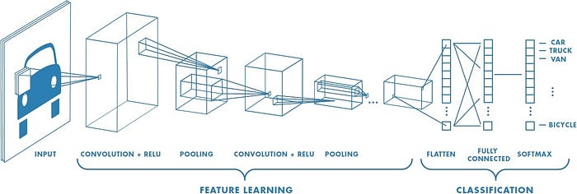
Рисунок 2.1 – Процес класифікації в згортковій нейронній мережі [13]

Процес навчання згорткових нейронних мереж повторює процес навчання звичайної нейронної мережі, з використанням функцій втрат, оптимізаторів, епох, регуляризацією.
LeNet була одна з перших згорткових мереж. Розроблена для розпізнавання рукописних цифр. Архітектура LeNet складається з кількох конволюційних та пулінгових шарів, за якими слідує повністю з'єднаний шар. [14, 15] Модель має п'ять конволюційних шарів, за якими слідують два повністю з'єднаних шари. Закладає основу для подальших архітектур CNN. Мала проблему зникнення градієнтів, яку вирішили додавши шар максимальної згортки. Надалі йшла еволюція всієї галузі, VGG, AlexNet, GoogLeNet, MobileNet, ... [14, 15]

2.2.2. Методи аналізу якості згорткових мереж
2.2.2.1. Метрики
Точність (accuracy) – характеризує скільки відсотків екземплярів набору було передбачено у правильну категорію. Ненадійна для незбалансованих вибірок, бо якщо теоретично всі екземпляри визначити до одного класу, то точністю буде відсотковий вміст того класу.
Влучність (precision) – кількість правильних позитивних визначень.
Повнота/Чутливість (Recall/Sensitivity) – вимірює здатність моделі знаходити всі актуальні випадки (тобто істинно позитивні).
F1-оцінка – грубо кажучи, середнє між влучність та чутливістю. Корисна як єдина метрика на незбалансованих даних.
Площа під ROC кривою (AUC-ROC). Для кожної границі визначення класів вираховується крива, де точка це відношення істинно позитивних до хибно позитивних на тому порозі. Після цього під кривою розраховується двовимірна площа. Чим ближче до 1 ця площа, тим краще.
Середньоквадратична помилка (MSE) та середня абсолютна помилка (MAE) – вимірюють помилку, що в даних. Чим менша, тим краще. [16, 17]
Як метод діагностики, для кращої візуалізації метрик точності можна використати матрицю невідповідностей. Сенс в тому, що по рядках йдуть справжні класи, а по колонках – передбачені. Тоді на перетині будуть кількість, що передбачені правильно чи ні, на тому чи іншому класі [18].
2.2.2.2. Специфічні техніки
Одна з технік – візуалізація ознак. Сенс техніки в тому, щоб створити зображення, яке при подачі на вхід активізує максимальну кількість нейронів [19]. Наступна – карта помітності. Метод змінює вхідне зображення, при чому порівнює виходи мережі до і після зміни, тим самим визначає, які регіони задіяні найбільше [20]. Інше – пошарове поширення актуальності. Методом зворотного поширення помилки проходить вихідне передбачення, аж до вхідного шару, по дорозі назначаючи бали актуальності для регіонів [20]. Ще одна техніка – мінімально достатнє пояснення, яка з входу виділяє регіон і нічого іншого, тоді мережа повинна класифікувати його. По результатам таких класифікацій – найкращий регіон по точності передбачення, вважатиметься найвпливовішим [20]. Остання техніка на розгляді – мапа активацій класів. Залежить від реалізації, але в основному, метод обирає собі шар для перегляду й аналізує кількість активацій нейрону при цьому уточнюючи клас. Тобто для одного класу активацій на одній одиниці було більше, на іншому менше. [20] Таким чином можливо переглядати на що звертає свою увагу модель в залежності від шару та класу.
Для використання мапи активації класів (Class Activation Map – CAM) треба змінювати архітектуру мережі, додаючи у кінці пулінговий шар глобального середнього (Global Average Pooling - GAP). Це дозволяє зберегти інформацію про увагу мережі при передбаченні. Метод використовує ваги з останнього шару, що передує GAP та не є згортковим, в основному це софтмакс. Комбінуючи ваги з GAP для кожного класу утворюється теплова карта, по якій можна визначити найгарячіші зони. Ця карта переважно менша за розмірами від вхідного зображення, але має ті ж самі відношення сторін, а тому її можна збільшити для накладання з оригіналом. [20, 21]
Існує неінвазійний спосіб використання CAM – Grad-CAM. Специфіка роботи техніки в тому, що вона використовує градієнти, що передаються на згортковий шар. Для розрахунку градієнту використовуються мапи ознак, що передаються до обраного шару. Потім за методикою звичайного CAM знаходиться середнє між всіма градієнтами й утворюється теплова мапа. Далі по тій же схемі.

2.3. Засоби реалізації

Для успішного створення нейронних мереж слід ретельно обирати платформу, що може реалізувати усі аспекти поставлених задач. Для цього було проведено аналіз на визначення оптимального середовища.

2.3.1. Вибір платформи
Для початку розробки проекту, визначається платформа виконання і для неї мова програмування. Існує багато засобів створення нейронних мереж, тому було вирішено проаналізувати найкращі 5 з них. До списку увійшли: Neural Designer, Darknet, Neuroph, Keras, Weka.
2.3.1.1. Neural Designer
Сильні сторони: Дружній інтерфейс [22,23]. Його найсильніша сторона, адже дозволяє створювати мережі без заглиблення у їх внутрішню будову. Присутня візуалізація мереж. Автоматичний вибір гіперпараметрів та типу моделі під задачу [23]. Використання графічного процесору, дозволяє пришвидшити процес навчання.
Слабкі сторони: Проект не безкоштовний. Також його підхід через інтерфейс обмежує можливість для інтеграції в інші програмні продукти.
2.3.1.2. Darknet
Сильні сторони: Виявлення об’єктів у режимі реального часу, ключова сторона Darknet [22,24]. Також оптимізовано для використання на ГП, що робить його швидким в навчанні. Через написання на C, може бути корисним якщо задача потребує оптимальності та швидкості. [22]
Слабкі сторони: Слабка документація [22]. Орієнтовано на розробку для Linux [24]. Високий поріг входу [22,24].
2.3.1.3. Neuroph
Сильні сторони: Дружній інтерфейс [25]. Сумісність з додатками написаних на Java [25, 26]. Широкий охват видів нейронних мереж [22, 26].
Слабкі сторони: При великому масштабуванні, втрачає продуктивність у порівнянні з іншими[22]. Хоча широкий охват моделей, обмеженіший за інші платформи. Краще підходить для вивчення мереж та їх основ.
2.3.1.4. Keras
Сильні сторони: Легкість використання, високий рівень абстракції [27,28]. Гнучкість, підтримує широкий вибір інструментів та моделей, хороші можливості для масштабування [27,28]. Велика спільнота та хороша документація. Кросплатформеність та швидкість, бо є реалізації як для звичайного, так і графічного процесора.
Слабкі сторони:
Через використання високорівневої мови, може просідати у деяких аспектах у порівнянні навіть з Darknet. Залежність від фреймворків, що збільшує розміри програм, які використовують моделі [28].
2.3.1.5. Weka
Сильні сторони: Легкий в використанні, різноманітний інструментарій [29]. Хороша база для вивчення нейронних мереж [23].
Слабкі сторони: Обмеження в продуктивності при великих масштабах. Погано підходить для глибокого навчання [29].
Серед усіх кандидатів, найкращі – Darknet та Keras за сумісністю до задач. Keras підтримує найбільший діапазон різноманітних архітектур, а тому обрано його. Відповідно визначена мова програмування - Python.

2.3.2. Використанні бібліотеки
2.3.2.1. Tensorflow та Keras
TensorFlow спрощує створення моделей машинного навчання, які можуть працювати в будь-якому середовищі. Говорячи загальними термінами, ця бібліотека дозволяє створювати широкий спектр моделей нейронних мереж. Зрозумілий інтерфейс, а також можливість використовувати інші модулі надають гнучкості цим бібліотекам. Реалізовані численні методи створення нейронних мереж й на поточний момент проект підтримується розробниками. Тому час від часу виходять оновлення з новими техніками або поліпшенням старих.
2.3.2.2. PIL
Бібліотека PIL використовується для роботи з зображеннями. Має потужні методи для зчитування зображень, перетворення їх у вектори. Перетворення кольорового зображення у чорно-біле, стиснення або розширення зі збереженням цілісної картини. Обрізання, вирізання, накладання ефектів, наприклад розмиття, перекручення, відтінок кольору і т.д. Може бути використана для малювання.
2.3.2.3. Numpy
NumPy — це основний пакет для наукових обчислень у Python. Це бібліотека Python, яка надає об'єкт багатовимірного масиву, різні похідні об'єкти (такі як маскировані масиви та матриці), а також набір процедур для швидких операцій з масивами, включаючи математичні, логічні операції, маніпуляції з формою, сортування, вибір, введення-виведення, дискретні перетворення Фур'є, базову лінійну алгебру, базові статистичні операції, випадкове моделювання та багато іншого.[30, 40]
В основі пакету NumPy знаходиться об'єкт ndarray. Він інкапсулює n-вимірні масиви однорідних типів даних, причому багато операцій виконуються в компільованому коді для підвищення продуктивності. Існує кілька важливих відмінностей між масивами NumPy та стандартними послідовностями Python: [30, 40]
Масиви NumPy мають фіксований розмір при створенні, на відміну від списків Python (які можуть динамічно збільшуватися). Зміна розміру ndarray створить новий масив і видалить оригінальний. [30, 40]
Елементи в масиві NumPy повинні бути одного типу даних і тому будуть одного розміру в пам'яті. Виняток: можна мати масиви об'єктів (Python, включаючи NumPy), що дозволяє мати масиви елементів різного розміру. [30, 40]
Масиви NumPy спрощують виконання складних математичних та інших операцій над великою кількістю даних. Як правило, такі операції виконуються більш ефективно та з меншим обсягом коду, ніж це можливо за допомогою вбудованих послідовностей Python. [30, 40]
2.3.2.4. Pickle
Pickle це бібліотека, що використовується для двійкової серіалізації структур даних Python. Вводяться такі два поняття: Pickling - процес перетворення ієрархії структур у байтовий потік. Unpickling - зворотній процес перетворення байтів у структуру даних. Функціонал цього модулю можна порівняти з серіалізацією у Json. Але присутні такі відмінності: json формат може прочитати людина, а pickle - ні. Причина в тому, що json це текстова серіалізація, а pickle - бінарна. Також json універсальна між багатьма платформами, а pickle унікальна для Python і може працювати тільки з його структурами. Сильна сторона Pickle в тому, що модулем можна серіалізувати структури створені користувачем (користувацькі класи) автоматично. [31]
2.3.2.5. Matplotlib та Seaborn
Matplotlib бібліотека, що використовують для відображення статистичних даних. Переважною формою для відображення matplotlib – 2D графіки. Але цією бібліотекою також передбачається відображення 3D структур. Найвідоміші способи відображення доступні цій бібліотеці. Лінійна функція, графік розповсюдження, гістограми, відображення точок у просторі. Відображення 2D зображень різного кольору. Створення легенд та шкал для відповідних графіків. Переважно запускаються графіки послідовно, але можна і декілька одночасно. Підтримує вивід декількох графіків в одному вікні. Можливе масштабування графіків та пересування по ним при належному налаштуванні.
Seaborn допоміжна бібліотека, що використовується для створення додаткових видів відображення інформації. Сконцентрована переважно на статистичних даних. Для роботи використовує matplotlib.
2.3.2.6. Sklearn
Scikit-learn (Sklearn) є найбільш корисною та надійною бібліотекою для машинного навчання в Python. Вона надає вибір ефективних інструментів для машинного навчання та статистичного моделювання, включаючи класифікацію, регресію, кластеризацію та зменшення розмірності через узгоджений інтерфейс у Python. Ця бібліотека, яка в основному написана на Python, побудована на основі NumPy, SciPy та Matplotlib. [32, 41]

2.4. Захист інформації

Кожен знімок закріплений за деяким пацієнтом, але ця інформація не стосується поставлених задач. Окрім випадків коли у пацієнта є 2 знімки, тоді треба дотриматися, щоб різні знімки цього пацієнта не були у різних вибірках (тренувальній та тестовій), далі джерело знімка нерелевантне. При створенні датасетів для навчання моделей, всі конфіденційні дані видаляються.

Висновки до розділу 2

У даному розділі розглянуто задачі класифікації – бінарна, мультикласова, а також їх переваги і недоліки. Короткий огляд принципу роботу нейронних мереж. Розгляд роботи конволюційних або згорткових мереж. Їх будова, специфіка реалізації, функції та техніки. Визначено відповідні метрики, що застосовуються при оцінці якості нейронних мереж. Розглядалися випадки для бінарних класифікаторів. Визначено методи відображення ознак на зображенні з використанням відповідного методу та згорткової нейронної мережі.
Визначено оптимальну платформу для розробки нейронних мереж по поставленим задачам. Обрано мову програмування Python, середовище розробки – Tensorflow і Keras. Описано бібліотеки, що використовуються при розробці нейронних мереж: matplotlib, seaborn, PIL, Pickle, scikit-learn, NumPy. Ці модулі використано для створення нейронних мереж, попередньої обробки зображень, створення векторів, відображення інформації, оцінка створених моделей.
Піднято питання захисту інформації. Конфіденційна інформація недоречна при створенні класифікаторів, а тому використана та розповсюджена не буде.

РОЗДІЛ 3
Програмна реалізація пояснювальних мереж

3.1. Специфіка датасету

Зазначимо класи ступенів фіброзу печінки: F0, F0-1, F1, F1-2, F2, F2-3, F3, F3-4, F4. [37, 38] Датасет складається з 149 знімків розподілених по вищезазначеним класам, але екземплярів класу F0-1 не було, тому використовували 8 класів. Задачею є створення “грубих” класифікаторів, тому не завжди були використані усі класи. Наприклад, для відділення груп класів: F0 до F2 включно проти F3 до F4 включно – доцільно використати класи F0, F0-1, F1, F1-2, F2 для першої групи, та F3 і F4 до другої групи. F2-3 клас може відноситися до обох груп, тому в таких випадках клас не входив для навчання та тестів.
Кожен знімок відображає судини в підкапсульній зоні печінки. Усі зображення різних розмірів, такий ефект утворився через людську помилку. А також деякі знімки було вирізано із зон, які мають характерні ознаки змін при фіброзі і від цього коливання в розмірах. Деякі зображення містять дефекти у вигляді “зелених ліній” (рис. 3.1).

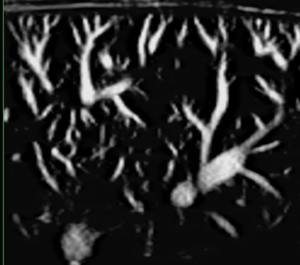
Рисунок 3.1 – Дефект на знімку
Це частина інтерфейсу пристрою УЗД, означає, що були зроблені неповні обрізання зображень. В даному випадку “зелена лінія” переважно зліва і на інших знімках. Все, що справа від дефекту не несе інформацію, бо там вже завершується регіон зчитування пристроєм, а тому вирішено обрізати знімки включно з дефектом.
Присутні пари знімків, що належать одному пацієнту. Жодні персональні дані не фіксуються, але при створенні вибірок слід дотриматися того, щоб знімки одного пацієнта не траплялися в тестовій і тренувальній вибірках.

3.2. Попередня обробка зображень

Згорткова нейронна мережа потребує сталого формату при подачі зображення моделі на класифікацію. Робота являє собою частину комплексної системи, а тому формат вхідного шару мережі має співпадати з тим, що потребує система. Одразу обрати оптимальний розмір вхідного шару

3.2.1. Спосіб перший. Стиснення до мінімального
Усі зображення подано у відтінках сірого (рис. 3.2). Це означає, що 3 канали кольору RGB зберігають однакове значення, для досягнення сірого відтінку. Звідси доцільно зберігати тільки один канал, при поданні до згорткових мереж. Таке зберігання звичайна практика при роботі з чорно-білими зображеннями. Специфікою вхідного шару згорткової мережі при поданні зображення являється отримання тривимірного вектору, тому вхідний шар має такий формат (N, M, 1) – де N – кількість пікселів в ширину, M – кількість пікселів в висоту, 1 – кількість каналів кольору.

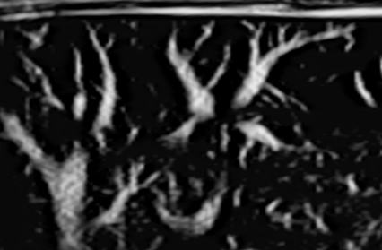
Рисунок 3.2 – Випадкове зображення МРТ знімку з датасету

Зображення різного розміру, а тому треба обрати однаковий розмір, й трансформувати зображення. На даному етапі ще не визначено вхідний формат системи, тому було прийнято рішення в рамках цієї роботи використати найменші значення ширини й висоти для трансформації. Пояснюється це тим, що стиснення зображення потенційно несе менші втрати, ніж розширення, що може створити нереальні дані. Також якість зображень не висока, бо могло мати місце оптимізація зображення при зберіганні у jpg форматі чи пересиланні через інтернет сервіси. Для знаходження розмірів, програмно отримано розміри кожного знімка й після порівняння – знайдено найменші розміри 322х232. Результуючий розмір вхідного шару мережі – (322, 232, 1).
Далі обрали випадкове зображення та за допомогою бібліотеки обробки зображень – PIL, виокремили тільки сірий колір, потім зменшили й конвертували у вектор необхідної форми.
Для створення вибірки попередньо розбиваємо знімки на 2 групи. Для характерного виділення змін, при пошуку еталонної моделі, спочатку використовувались групи F0 і F1 проти F3 і F4. Таке розбиття створює більший контраст при навчанні моделей. В результаті маємо групи “01” та “34” по 34 та 48 знімків відповідно. Далі застосовується алгоритм з обробкою зображення, як зазначено вище. Після того як знімок оброблено, йому приписується мітка, й створений об’єкт додається до загальної вибірки. На цьому етапі відбувається розбиття на навчання та тест з розподілом 80%/20% відповідно. Дотримується правило про належність пар знімків до одного пацієнта.
Утворюється структура використовуючи базові структури даних: списки, бібліотеки (рис. 3.3). Потім структура записується у файл, використовуючи бібліотеку pickle. Такий спосіб дозволяє швидко зберігати й завантажувати структури Python.

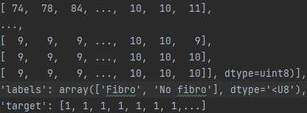
Рисунок 3.3 – Формат утвореного датасету

3.2.2. Спосіб другий. Оптимальний розмір
На цьому етапі було вже виконано деякі експерименти зі створенням нейронних мереж. Також було знайдено новий оптимальний розмір для зображень – 500 та 350. Виявилося, що деякі зображення були стиснуті, а інші – ні. Тому середнє між двома було оптимальним. Інших змін не відбулося.

3.2.3. Спосіб третій. Використання зон інтересу
На цьому етапі визначено універсальний вхідний шар системи. Система використовує розбиття зображення на зони інтересів (ROI). Для цього створювався алгоритм, що автоматично виділяє зони інтересів в залежності від заданих параметрів. Характерним є те, що присутня зона перекриття – сусідня зона може мати спільну інформацію з поточною зоною. Процент перекриття визначає, який відсоток всього зображення зони спільний з сусідньою. Було підібрано такі параметри – 15 зон з перекриттям 70% (рис. 3.4). Ширина шматка визначається алгоритмом автоматично, а висота була змінена до 230. Шляхом експериментів при створенні системи було доведено, що 230 пікселів зверху несуть достатню вагому інформацію. В першу чергу, обрізання застосовано для пришвидшення навчання моделей, адже збільшення кількості зображень ускладнює розрахунки. Джерело зони – нерелевантне. Кінцевий вхід моделі становить (96, 230, 1).

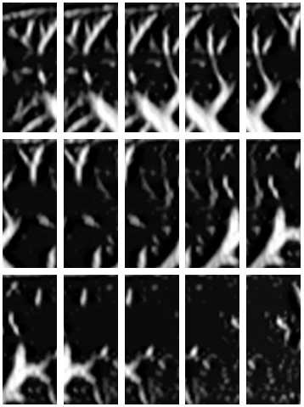
Рисунок 3.4 – Розбиття зображення на 15 зон
інтересу з перекриттям 70%

До всіх способів додатково застосовується мінімаксна нормалізація. Сенс в тому, щоб знайти максимальне та мінімальне значення, потім до поточного значення застосувати формулу (3.1)

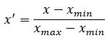 (3.1)

Максимальне значення каналу кольору для пікселя – 255, мінімальне – 0. Спростивши формулу, при нормалізації ділимо значення пікселів на 255. Якщо не нормалізувати, може бути велика відстань між судинами яскраво вираженими та більш тусклими.

3.3. Знаходження еталонної моделі

В даному підрозділі відбувався процес пошуку найточнішої моделі для поставленої задачі. Спочатку було знайдено еталонну модель для класифікації на групі F0+F1 проти F3+F4, а потім по ній створено класифікатори для інших груп. Універсальною метрикою якості для комплексної системи було визначено точність (accuracy).

3.3.1. Спосіб перший – GoogLeNet (Inception v1)
Особливість в тому, що GoogLeNet використовує паралельні згортки різного розміру фільтра (kernel), завершуючи кожен шар MaxPooling. Далі за допомогою конкатенації результати паралельних шарів об’єднується. Архітектура використовує міжпроміжні допоміжні шари виходів, для уникнення проблеми зникнення градієнтів. Перед повнозв’язним шаром використовується GlobalAveragePooling2D, що запобігає виникненню перенавчання. Як це показано на рис 3.5 наведено архітектуру для вирішення поставленої задачі.
За результатами навчання, мережа не впоралася з виділенням ознак на зображеннях, а тому всі зображення класифікувала, як F3+F4. Від використання GoogLeNet вирішено відмовитись. Ця мережа краще підходить: для зображень з трьома каналами кольору, для мультикласової задачі, для задач з більшою вибіркою.

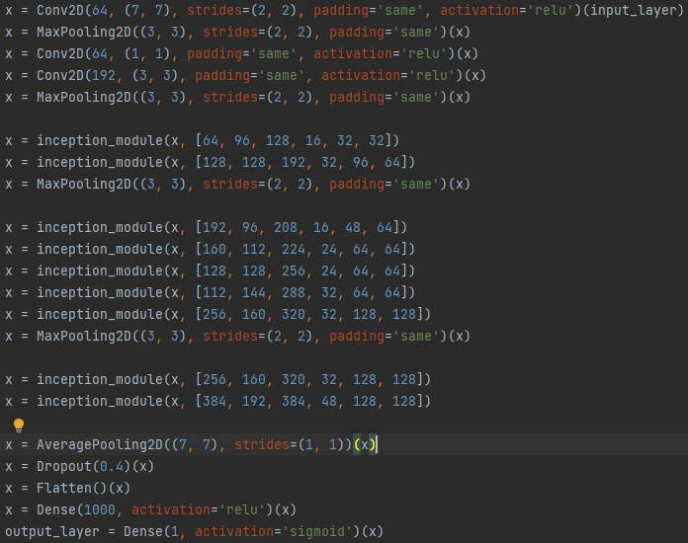
Рисунок 3.5 – Використана архітектура GoogLeNet

В подальшому, моделі, архітектура яких передбачає кольорові зображення, виключено через погану ефективність для обраної задачі.

3.3.2. Спосіб перший – CNN
Наведено просту архітектуру (рис. 3.6) CNN для порівняння результативності з попередньою моделлю. Створено згортковий шар з 64 фільтрами по 3x3 кожен. Функція активації – ReLU. Input shape – 322x232x1. Відповідний пулінговий шар з розміром пулу 2x2.

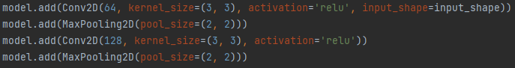
Рисунок 3.6 – Згорткові шари моделі

Аналогічно першому шару – другий конволюційний, але на 128 фільтрів з відповідним пулінговим. Наведено повнозв’язний шар на 256 нейронів, якому передує функція Flatten(), функція активації – ReLU. (рис. 3.7) Останній – класифікаційний шар, використовує активацію sigmoid, наведено один нейрон, для задачі бінарної класифікації.

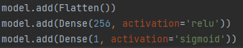
Рисунок 3.7 – Повнозв’язні шари

Наведено спосіб навчання моделі (рис. 3.8). Використовувалася бінарна крос-ентропія з оптимізатором Adam, на 100 епох.

Рисунок 3.8 – Конфігурація навчання

Висока точність навчання – 100% на деяких епохах, на тесті же зупинка. Явне перенавчання з приблизно 14 епохи (рис. 3.9). Також застосовано Grad-CAM через використання шару Flatten().

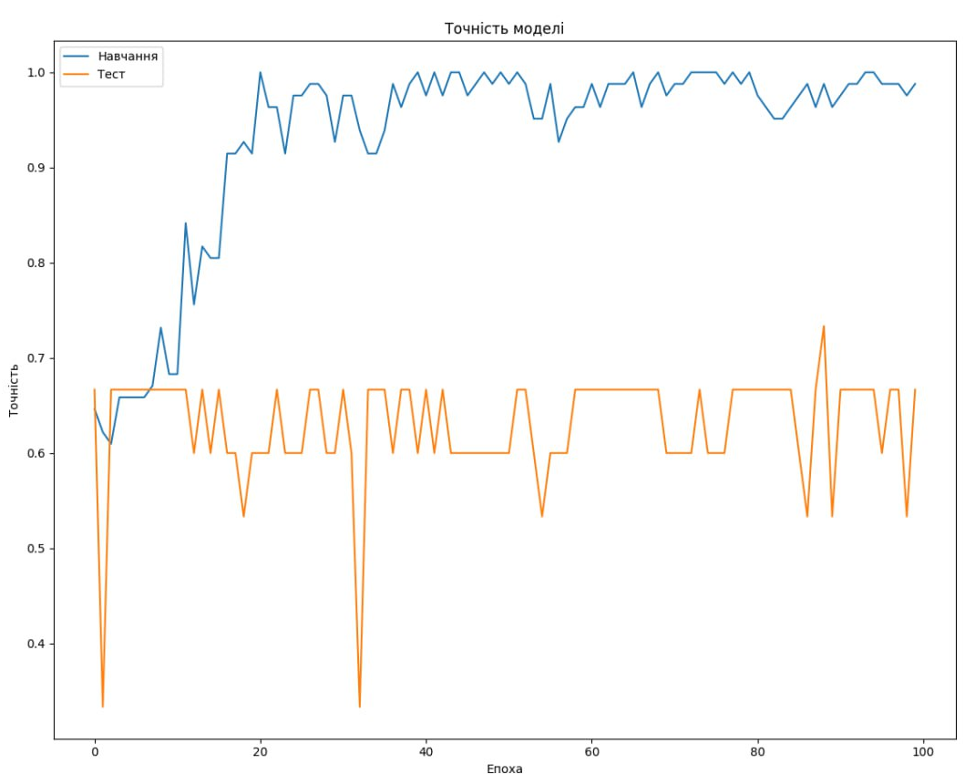
Рисунок 3.9 – Результати точності першої моделі

Для вирішення проблеми перенавчання, застосовано нормалізацію (рис. 3.10), також зменшено кількість епох до 10.

Рисунок 3.10 – Нормалізація повнозв’язних шарів

З використання попередньо наведеної архітектури, отримано такі результати: ~85% при навчанні на останній епосі, а також ~63% на тесті (рис. 3.11). Загалом, ті ж самі результати.

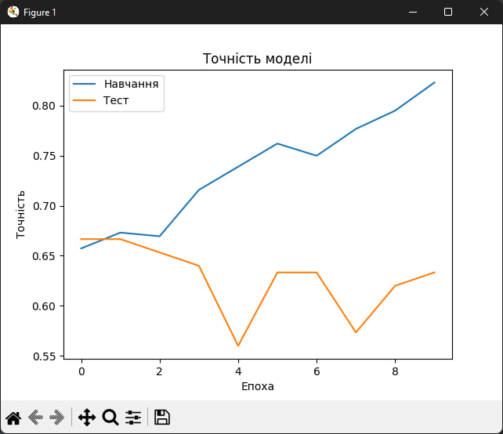
Рисунок 3.11 – Результати точності другої моделі

3.3.3. Спосіб другий – CNN
Зміна датасету на покращення результатів не вплинуло.
До архітектури додано нову пару: згортка – пулінг (рис. 3.12). Також вказується padding, який відповідає за створення пустих пікселів на граничних значень при проходженні фільтра. Змінено функцію активації на повнозв’язному шарі. Кількість епох збільшено. Оптимізовано гіперпараметри методом сіткового пошуку. Суть методу у переборі за деякою закономірністю гіперпараметрів й знаходження найбільш ефективних.

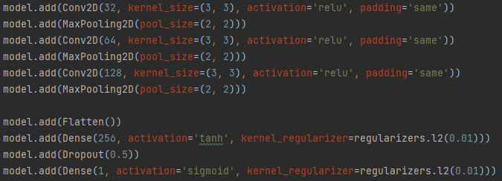
Рисунок 3.12 – Повна архітектура CNN

У результаті, швидкість навчання змінено до 0,00027398. 20 епох визначено як оптимальна кількість (рис. 3.13).

Рисунок 3.13 – Результат оптимізації гіперпараметрів

Внаслідок змін, для 20 епохи досягнуто точності ~95% для навчання, також ~63% для тесту. (рис. 3.14). При порівнянні результати не покращились для тесту, для навчання покращення присутнє.

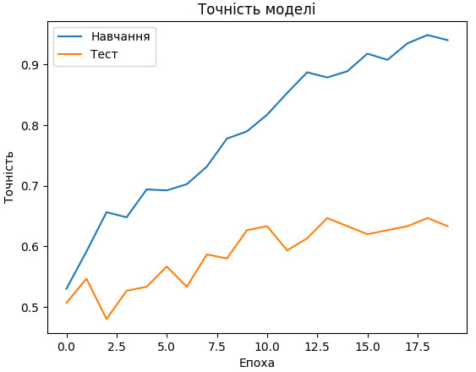
Рисунок 3.14 – Результати 3 CNN моделі

3.3.4. Спосіб третій – DenseNet
Для нового способу обробки зображення вирішено використати більш складну архітектуру. Змінено групи для класифікації. На даному етапі використовувався датасет груп від F0 до F3 включно проти F4, далі клас “0123” проти класу “4”. Відмінність DenseNet від звичайної CNN полягає у використанні функції Concatenate, вона об’єднує між собою різні тензори. DenseNet використовує її для поєднання між собою усіх тензорів, утворюючи щільні з’єднання. Така структура дозволяє краще зберігати ознаки.
Створення щільного з’єднання, як це видно з рис. 3.15. Передається x, що являє собою модель нейронної мережі, створена за допомогою Keras. Кількість згорткових шарів та швидкість росту.

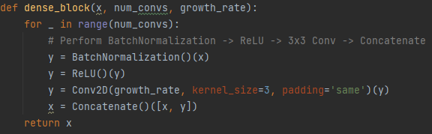
Рисунок 3.15 – Блок щільного з’єднання

Використовується нормалізація батчу, цей вид нормалізації отримує дані, та нормалізує їх до такої ступені, що середнє значення даних рівне 0, а стандартне відхилення – 1.
Для згорткових шарів використовується функція активації ReLU. Швидкість росту відповідає за кількість фільтрів, але така назва з того, що в циклі при створенні згорткових шарів, вони об’єднуються за допомогою Concatenate, тим самим збільшуючи кількість фільтрів на швидкість зросту.
Зображено архітектуру перехідного шару, як показано на рис. 3.16. Reduction означає ступінь зменшення кількості фільтрів, адже цей шар використовується після створення блоку щільного з’єднання. Згортковий шар використовує цей параметр, спираючись на кількість фільтрів попереднього шару.

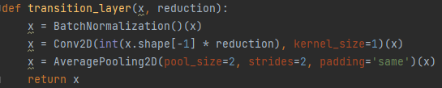
Рисунок 3.16 – Шар переходу

Початок створення архітектури моделі (рис. 3.17). Первинна згортка потрібна для підготовки зображення для перенесення до блоків щільного з’єднання. Застосовується великий розмір фільтра, щоб розширити рецептивне поле, тим самим надається можливість отримати ширший контекст про зображення.

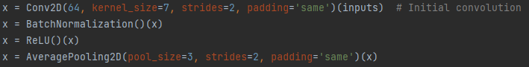
Рисунок 3.17 – Створення первинної згортки

Далі утворюються шари щільного з’єднання (рис. 3.18). На даному етапі архітектура конфігурується за бажанням користувача. Було обрано по 4 згорткові шари для кожного щільного шару, зі швидкістю зростання – 32. Між щільними шарами повинно додавати перехідні, обрали зменшення в 2 рази. Першим і останнім шарами на цьому етапі мають бути щільні.

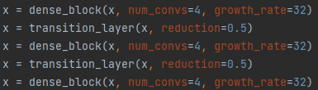
Рисунок 3.18 – Ініціалізація щільних шарів

Для переходу до повнозв’язного шару в DenseNet використовується GlobalAveragePooling2D (рис. 3.19). Ця функція отримує середнє значення по всім шарам моделі, тим самим зберігається просторова інформація. На повнозв’язному шарі використовуємо регуляризацію для зменшення впливу перенавчання. Kernel_regulazrizer додає штрафні значення до функції втрат, а Dropout з кожною епохою відключає 0,5 – 50% нейронів, тим самим задіються усі нейрони при навчанні й уникається утворення “мертвих зон”.

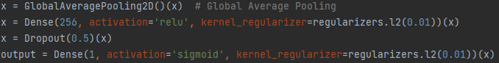
Рисунок 3.19 – Утворення повнозв’язного шару

Для навчання використано оптимізатор Adam, функція втрат бінарна крос-ентропія, 30 епох. Застосовано ваги класів для виправлення дизбалансу представлення класів. “0123” має вагу 1, “4” має вагу 2.
Слід зауважити, що при переході на зони інтересів, очікується зниження точності моделей, адже одне зображення може містити фрагменти різних класів. Враховуючи це DenseNet показує непогані результати по точності. Впродовж епох 15-30, точність на тестовій вибірці стабілізувалася (рис. 3.20). Доволі висока точність при навчанні – 90%.

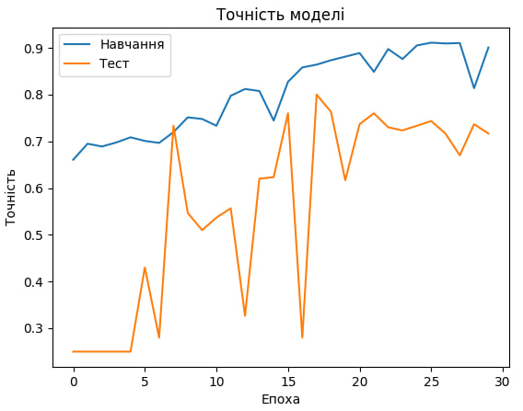
Рисунок 3.20 – Точність навчання DenseNet

Аналізуючи матрицю помилок (рис. 3.21), розподіл вважається нормальним, бо зображення можуть містити фрагменти іншої групи.

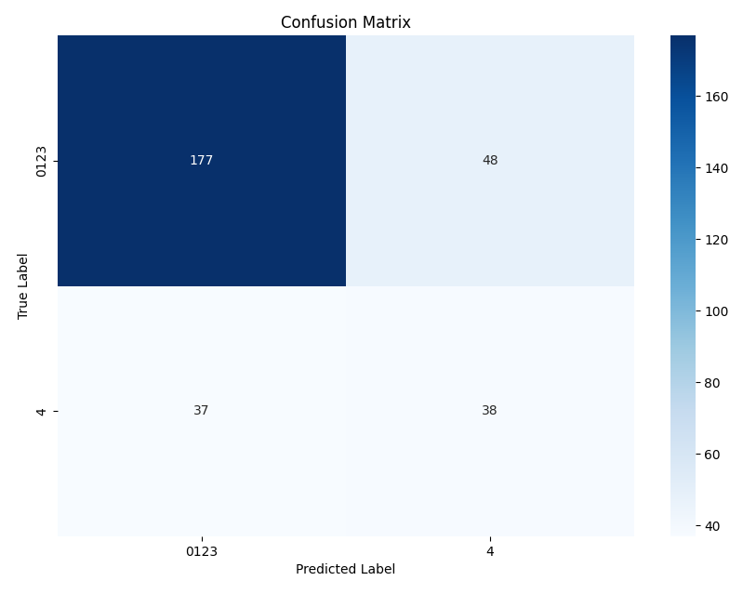
Рисунок 3.21 – Матриця помилок DenseNet

3.3.5. Спосіб третій - Siamese network
Суть Siamese network полягає в утворенні пар зображень і при навчанні ці зображення порівнюються. Таким чином знаходяться відмінності між об’єктами що схожі між собою.
Після створення цієї моделі було досягнуто точність 20%. Також форма вхідних відрізняється від тої, що запропоновано в комплексній системі, тому від мережі вирішено відмовитись.

3.3.6. Спосіб третій – CNN
Після успіху DenseNet вирішено порівняти з точністю простої CNN моделі. Використано попередньо запропоновану вибірку (п. 3.3.6.).
В поточній конфігурації було змінено Flatten на GlobalAveragePooling2D й додано відповідні ваги класів. В актуальній архітектурі, як це показано на рис. 3.22, застосовано три згорткові шари з розміром ядра 3х3, кожен має по 32, 64, 128 фільтрів відповідно. До кожної згортки застосовано MaxPooling2D з пулом 2х2. Застосовано регуляризацію на повнозв’язних шарах, застосовано ваги 1 для “0123” та 3 для “4”.

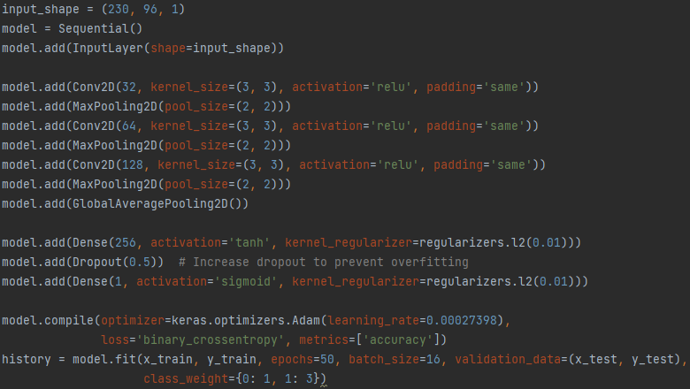
Рисунок 3.22 – Архітектура 3 CNN моделі

Характерно, що точності як тесту, так і тренування ростуть одночасно (рис. 3.23). Скоріше за все пов’язано з розмірами вибірки й специфікою GlobalAveragePooling2D. У порівнянні зі старими моделями – відсутній ефект перенавчання. Остаточна точність на навчанні 74% і 70% на тесті.

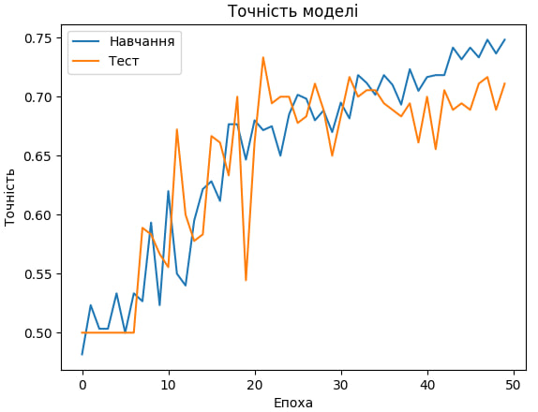
Рисунок 3.23 – Результати 3 CNN моделі

Збільшивши ваги для класу “4”, відповідно більше екземплярів класифіковано як “4” (рис. 3.24) після порівняння з результатами DenseNet (рис. 3.21). З 225 зон інтересу з класу “0123” 155 було ідентифіковано правильно. Для класу “4” 51 зона з 65 класифіковано правильно. Точність всієї моделі 71%, для класу “0123” – точність 68,8 %, для класу “4” – точність 78,5 %. На даному етапі дотримується правильний розподіл, а тому архітектура може розглядатися як еталонна.

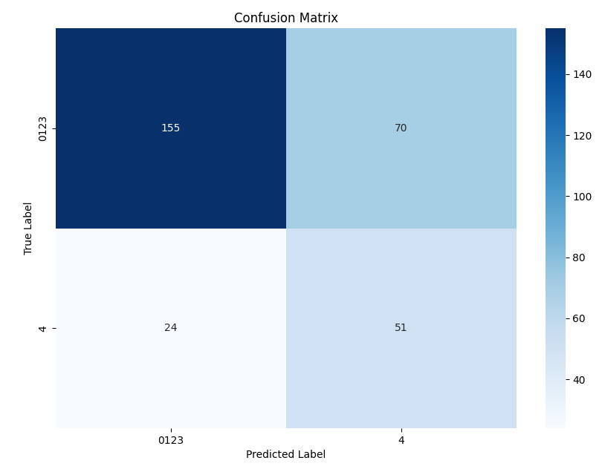
Рисунок 3.24 – Матриця помилок 3 CNN моделі

DenseNet та просто згорткова мережа спрацювали майже однаково по-ефективності за точністю на тестовій вибірці. Розподіл на тесті правильний. DenseNet має кращі значення на навчальній вибірці, але CNN має простішу для навчання структуру. Було вирішено використовувати просту модель.

3.4. Створення групових класифікаторів та оцінка якості

Класи першої моделі:
- Клас “0” – F0;
- Клас “1234” – F1, F2, F3, F4; [37, 38]
В результаті утворено таку вибірку:
- Навчальна: Клас “0” – 300 об’єктів, клас “1234” – 900 об’єктів
- Тестова: Клас “0” – 75 об’єктів, клас “1234” – 225 об’єктів

Виходячи з матриці першого класифікатора (рис. 3.25), розподіл нормальний.

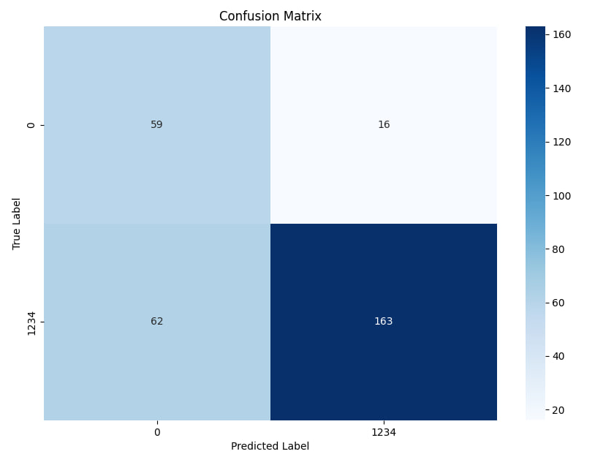
Рисунок 3.25 – Матриця помилок першого класифікатора

За розрахунками, як це показано на рис. 3.26 – точність першої моделі 71%.

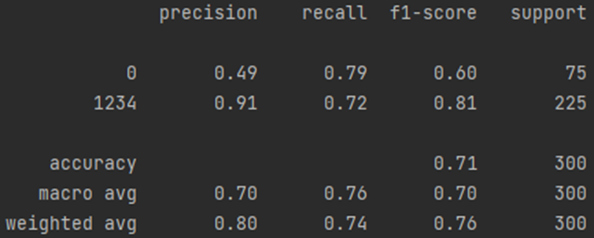
Рисунок 3.26 – Звіт класифікації на тестовій вибірці першого класифікатора
Класи другої моделі:
- Клас “01” – F0, F1;
- Клас “234” – F2, F3, F4;
В результаті утворено таку вибірку:
- Навчальна: Клас “01” – 420 об’єктів, клас “234” – 780 об’єктів
- Тестова: Клас “01” – 105 об’єктів, клас “234” – 195 об’єктів
Виходячи з матриці другого класифікатора (рис. 3.27), розподіл нормальний.

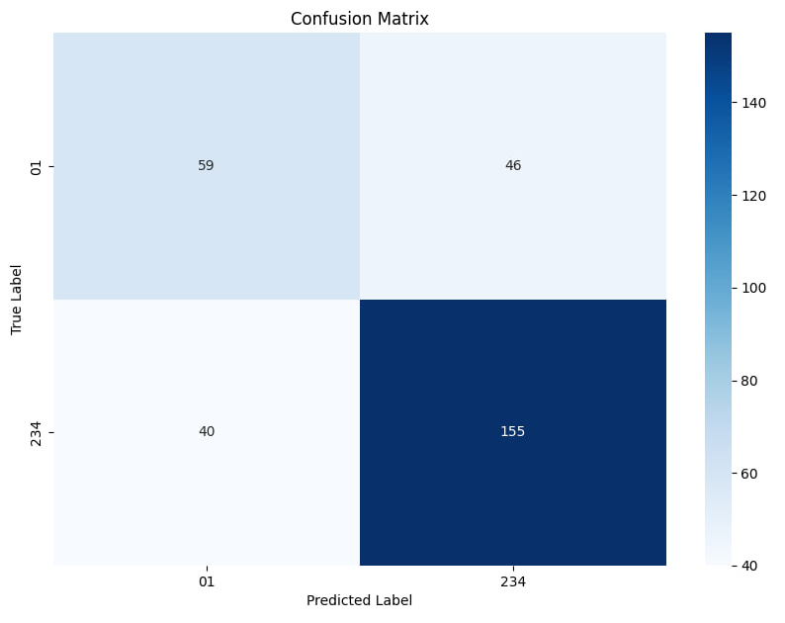
Рисунок 3.27 – Матриця помилок другого класифікатора

За розрахунками (рис. 3.28) – точність другої моделі 63%.

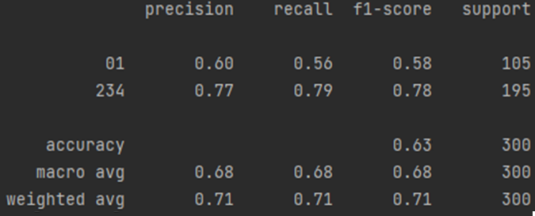
Рисунок 3.28 – Звіт класифікації на тестовій вибірці другого класифікатора
Класи третьої моделі:
- Клас “012” – F0, F1,F1-2, F2; [37, 38]
- Клас “34” – F3, F3-4, F4;
В результаті утворено таку вибірку:
- Навчальна: Клас “012” – 630 об’єктів, клас “34” – 945 об’єктів
- Тестова: Клас “012” – 270 об’єктів, клас “34” – 405 об’єктів
Для цього класифікатора було додано проміжні класи, не включаючи F2-3, бо без них недостатньо даних, щоб якісно класифікувати на обраних групах. Також в цьому випадку тестова вибірка становить 30% від усього датасету.
Виходячи з матриці третього класифікатора (рис. 3.29), розподіл нормальний.

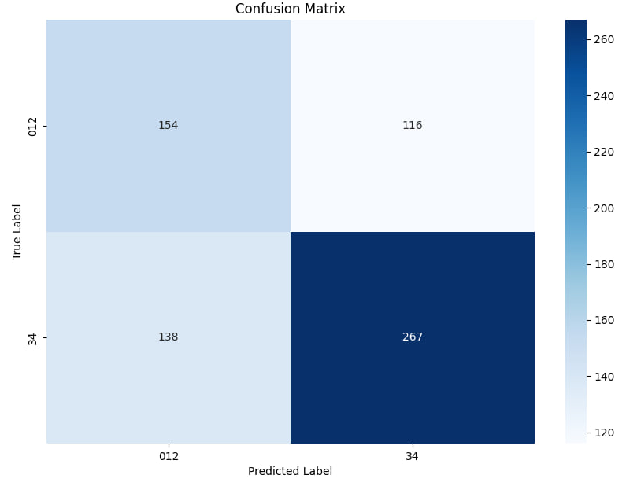
Рисунок 3.29 – Матриця помилок третього класифікатора

За розрахунками, наведеними на рис. 3.30 – точність третьої моделі 66%.
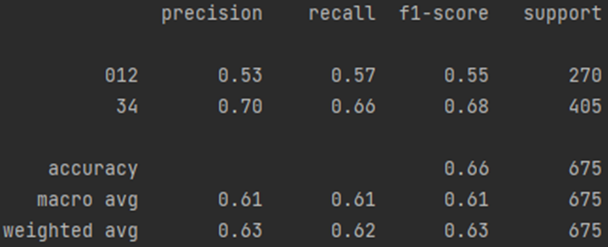
Рисунок 3.30 – Звіт класифікації на тестовій вибірці третього класифікатора

Класи четвертої моделі:
- Клас “0123” – F0, F1, F2, F3;
- Клас “4” – F4;
В результаті утворено таку вибірку:
- Навчальна: Клас “0123” – 855 об’єктів, клас “4” – 315 об’єктів
- Тестова: Клас “0123” – 225 об’єктів, клас “4” – 75 об’єктів
Виходячи з матриці четвертого класифікатора (рис. 3.24), розподіл нормальний.
За розрахунками, наведеними на рис. 3.31 – точність четвертої моделі 72%.

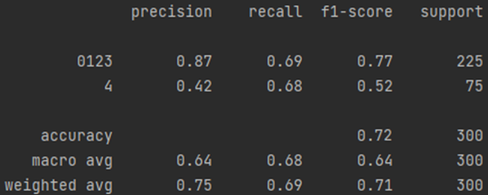
Рисунок 3.31 – Звіт класифікації на тестовій вибірці четвертого класифікатора

3.5. Аналіз теплових карт на початку й кінці

Карта (рис. 3.32) утворена завдяки простій CNN моделі (п. 3.3.2) та методу Grad-CAM. Знімок належить до F0 стадії фіброзу. При навчанні моделі, зазвичай першим класом подавалась відсутність фіброзу, або F0. Другий же клас – остання стадія фіброзу – цироз F4. Навчена модель, при передбаченні намагається визначити ознаки цирозу, тому на тепловій карті виділено ці потенційні ознаки. Одна з видозмін судин, що вказує на F4 стадію – неприродня товщина судини. Дивлячись на теплову карту, можна побачити, що модель звертає увагу на саме на товщі судини. Також така увага може бути пояснена яскравістю судини, адже потовщення на знімках яскраве.

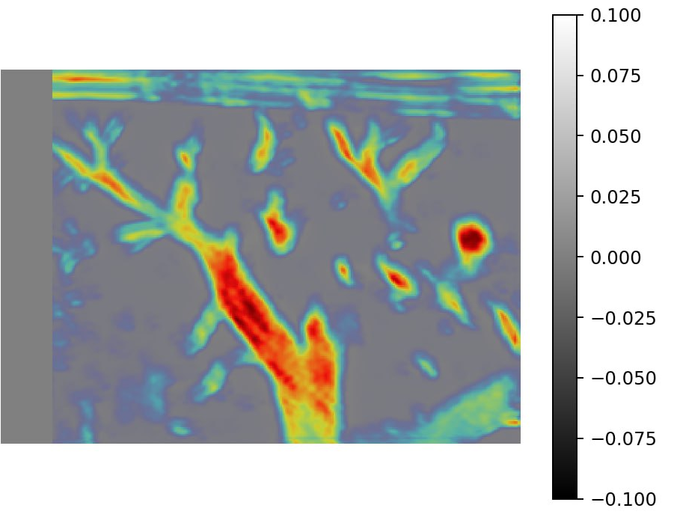
Рисунок 3.32 – Теплова карта для простої CNN моделі

На зображенні (рис. 3.33) знизу по-центру відображено неприроднє потовщення судини. Це одна з ознак, на які має звертати увагу мережа.

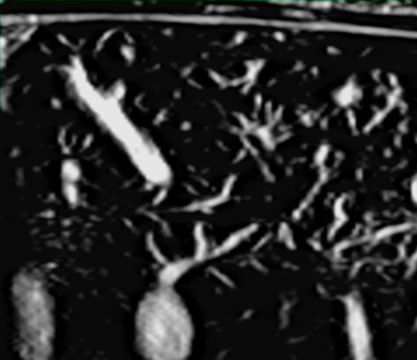
Рисунок 3.33 – Знімок F4 стадії фіброзу

Теплова карта (рис. 3.34) створена за допомогою простої CNN моделі (п. 3.3.6) та методу CAM, адже ця архітектура використовувала GlobalAveragePooling2D. Наведений знімок належить до F1 класу. Модель звертає увагу на групи судин будь-якої яскравості. Також більше уваги приділяється капсулі. За тим же принципом, модель намагається отримати ознаки для визначення наявності цирозу.

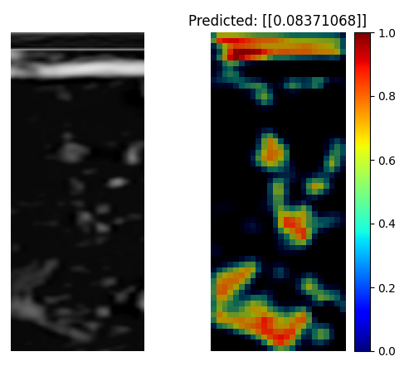
Рисунок 3.34 – Теплова карта зони інтересу для 1 класу

Було досягнуто цікавого ефекту при порівняні картки з початкової моделі (рис. 3.32) та останньої (рис. 3.34). Раніше найбільший вплив мали найяскравіші й більші за розмірами судини, на останніх моделях виділяються усі судини. Далі проводиться аналіз причин зміни уваги таким чином: наводяться архітектури моделей, карти яких аналізуються.
Для кожного згортокового шару з моделі – розмір ядра однаковий – (3, 3), також функція активації на цих шарах - ReLU. Для кожного шару згортки розмір вікна – (2, 2). При навчанні для обох використано оптимізатор Adam, функція втрат – бінарна крос-ентропія.
Архітектура 1:
2 згорткових шари, з відповідними шарами згортки, розмірами по 64 та 128. Метод Flatten, що зменшує розмірність карти ознак перед передачею на повністю зв’язний шар, розмір 256 нейронів. Функція активації – ReLU. Розмір вхідного зображення за першим способом – (322, 232).
Архітектура 2:
3 згорткових шари, аналогічно, розмірами по 32, 64 та 128. Замість Flatten, використано GlobalAveragePooling2D перед повністю зв’язаним шаром розміром 256 з функцією активації tanh. Встановлено функцію виключення силою 50% на цьому ж шарі. Додано регуляризацію regularizers.l2 на кожному пласкому шарі. Розмір вхідного зображення за третім способом – (230, 96).
Далі порівнюється кожна відмінність другої архітектури від першої й який потенційний ефект така зміна могла завдати.
В цілому справедливе таке твердження, чим більше має ознак об’єкт, що аналізується – тим більше згорткових шарів треба застосовувати [33-36]. Зображення може мати явні ознаки, що ми вже відомо, й невідомі. Через це заздалегідь майже неможливо дізнатися кількість згорткових шарів, а тому необхідну кількість знаходять експериментальним шляхом. Перша відмінність архітектур у кількості шарів. Переважно використання трьох шарів мало кращі результати ніж двох, але яку ознаку виділяє саме ця відмінність. Припущення, що при збільшенні шарів до трьох, увага почала приділятися й іншим ознакам, бо на перших двох шарах звернули увагу на яскраві судини, а на третьому шарі, шукаючи нову закономірність, звернули увагу на групи судин.
Відмінність Flatten від GlobalAveragePooling2D можна звести до такого вигляду: Flatten перетворює останню карту ознак в вектор для передачі повністю зв’язаному шару, а GlobalAveragePooling2D отримує середні значення для всіх карт, що призводить до узагальнення. Припущення, що останній шар впливає на те, на чому навчатиметься модель, а тому увага легко могла перейти з найяскравіших до загалом всіх судин.
Функція активації має не малий вплив при навчанні моделі. ReLU прирівнює всі значення менші 0 до 0, залишаючи інші – tanh залишає значення від -1 до 1 перераховуючи їх у більш симетричні значення відносно нуля. Припущення, що такий розподіл при tanh міг узагальнити дані, звертаючи увагу на групи судин.
Застосування регуляризації сприяє запобігання перенавчанню і хоча, може мати вплив на що саме звертає увагу мережа – скоріше впливу не має.
Остання різниця полягає в розмірі зображення, що аналізується. На вхід подається в рази менше зображення на архітектуру більшої складності. На знімках третього способу попередньої обробки зображення - інформації набагато менше, але їх загалом більше ніж для першого способу. Припущення, що саме нестача інформації на зображенні й необхідність отримання рішення на такому зображенні призвела до звертання уваги на будь-яку можливу ознаку.
Отже, продивившись відмінності припускається така причина ефекту зміни уваги: на зображенні, що передаються останній моделі, мало інформації, при тому кількість шарів, що виділяють ознаки, збільшилась, поки ще 2 методи tanh та GlobalAveragePooling2D узагальнюють карти ознак. Тому групи мають такий же вплив, що і найяскравіші судини.

3.6. Розрахунок економічного ефекту

Задачею проектування було визначення завдань, їх параметрів. Знаходження оптимальних стратегій, а також балансування між ціною та якістю.
Виділено основні функції програмного продукту:
F1 – створення моделі нейронної мережі
F2 – попередня обробка зображення
F3 – аналіз знімка нейронною мережею
F4 – вивід результату передбачення
F5 – вивід аргументації передбачення
По ним створено морфологічну карту, на якій можливо побачити множину всіх варіантів функцій (рис. 3.35). З них обрано 2 оптимальних варіанти. Під час аналізу визначили основні параметри продукту, зібрано експертну оцінку. Кожен варіант перераховано у коефіцієнт технічного рівня для порівняння й було обрано найкращий, використовуючи методику функціонально-вартісний аналіз.

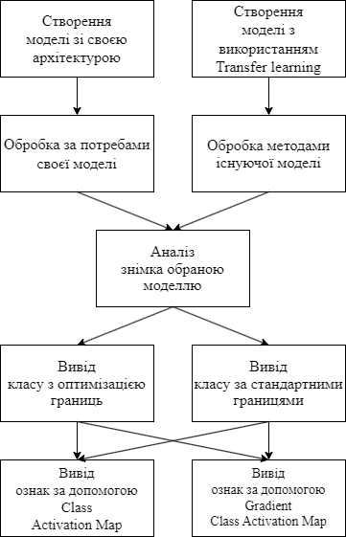
Рисунок 3.35 – Морфологічна карта

Найкращий варіант реалізації передбачає:
- Створення нової архітектури моделі
- Попередня обробка за потребами моделі
- Вивід класу за стандартними границями
- Вивід ознак за допомогою CAM
Вартість розробки програмного продукту за другим варіантом становить $593 304,28 грн.$

Висновки до розділу 3

В цьому розділі було сформовано програмний продукт, який застосовано для створення групових класифікаторів. Завдяки продукту було пройдено декілька ітерацій при створенні моделей. Для попередньої обробки зображення використовували всього три способи. В першому створено алгоритм і спосіб зберігання даних для навчання моделей. Обрано розмір найменшого зображення (322, 232) й стиснуто інші до цього розміру. Для другого способу використовували інший розмір – (500, 350). Третій спосіб передбачав використання зон інтересу створених автоматично за існуючим алгоритмом. Алгоритм перероблено під формат першого способу. Всього створювалося 15 зон інтересу з перекриттям 70%. Фінальні розміри – (96, 230).
На отриманих датасетах навчено різні архітектури моделей, до яких входили прості CNN, GoogleNet, DenseNet, Siamese Network. У результаті найуспішнішу модель отримано завдяки простим CNN. Цю модель вже використано як еталонну для створення групових класифікаторів при визначенні ступенів фіброзу.
Проаналізовано поведінку початкової та фінальної моделей, аби вияснити які зміни відбулися в увазі мереж і чому. В результаті, остання мережа змінила свою увагу через численні зміни в архітектурі:
- Збільшення кількості шарів, що виокремлює більше ознак
- Зміна функції, що зменшує вимірність ознак, мала ефект узагальнення
- Зміна функції активації, що також сприяла узагальненню
- Зміна формату вхідних зображень посприяла зменшенню кількості інформації, а від цього будь-яка інформація стає важливою.
Розрахували економічний ефект і визначили вартість розробки та використання цього програмного продукту. Обрали оптимальний варіант.

ЗАГАЛЬНІ ВИСНОВКИ

Результати роботи
Створено програмний продукт з метою навчання групових класифікаторів. На його основі успішно створили моделі, які було передано до комплексної роботи, що напрямлена на формування системи з визначення деталізованого ступеню фіброзу печінки. Отримали таку якість моделей:
1. 0-1234 з точністю 71%
2. 01-234 з точністю 63%
3. 012-34 з точністю 66%
4. 0123-4 з точністю 72%
Для виділення елементів зображення, що впливають на рішення моделей використано мапи активації класів (Class Activation Map). Цей метод було застосовано в процесі виконання попередньої задачі, тому на момент аналізу отримано дві характерних мапи: зі старої моделі та однієї з результуючих. Для першої виявлено такі зони зацікавленості мережею: найбільша судина та/або найяскравіша. Для другої: судини або групи судин будь-якої яскравості. Така різниця потребувала аналізу, тому в результаті отримали, що вірогідніше саме зміна розмірів зображення, що подається до моделі, вплинула на такий перехід уваги. Адже зменшення насичення ознаками на зображенні сприяло зверненню уваги на всі судини. Другим ймовірним впливом на увагу могла бути зміна архітектури, де було збільшено кількість згорткових шарів. Також інші зміни призвели до більшого узагальнення зображення, а тому виділення груп.

Обговорення результатів роботи
Одержано 4 класифікатори визначення деталізованого ступеню фіброзу. Отримано висновок, що при класифікації найбільш контрастних груп досягалася вища точність. Такий ефект можна пояснити тим, що фрагменти знімків можуть містити ознаки інших стадій фіброзу. Тому на менш контрастних вибірках відповідно менша точність. Також перехід до використання зон інтересів, посприяло погіршенню загальної точності. Інший фактор, що впливає на якість пояснюється специфікою обраної вибірки даних. Вона спрямовано на розгляд підкапсульної зони печінки. Така особливість пояснюється тим, щоб визначити наскільки надійно можна визначати ступінь фіброзу печінки розглядаючи виключно в цій зоні. У рамках цієї роботи зробити висновок про доцільність неможливо, адже це лише частина комплексної роботи і варто розглядати цілу систему. Для досягнення цієї задачі були використані прості моделі CNN з застосуванням 3 згорткових шарів, функції глобальної середньої згортки (Global Average Pooling), регуляризація, початкові ваги класів й інші аспекти.
Було виконано усі поставлені задачі й досягнуто мету зі створення групових класифікаторів та вивчення їх зон уваги. Виявилося, що все таки нейронна мережа звертає увагу на судини, але трохи по-різному в залежності від реалізації. Саме зміна поведінки при зміні архітектури має потенціал поглибити знання не тільки про особливості ознак судин при фіброзі печінки, а й вплив різних методів на утворюванні мапи активацій класів. Для бачення всієї картини отримані результати потрібно застосувати на загальних зображеннях печінки при фіброзі, а також на комплексній системі, до якої передавалися моделі з цієї роботи.
Також для вивчення закономірностей в видозміні судин потрібно вручну визначити зони інтересів, щоб уникнути фрагментів, які мають ознаки відмінні від стадії фіброзу, що вивчається.

Висновки
Дослідження показали, що використання нейронних мереж ефективний метод при класифікації медичних зображень. Враховуючи усі обмеження, досягнуто успішних результатів, які потенційно спростять процес діагностування стадії фіброзу печінки. У дослідженні поведінки нейронних мереж, карти активації класів є потужним інструментом для візуалізації ознак. При належному налаштуванні та навчанні можливо визначити скриті закономірності.

СПИСОК ВИКОРИСТАНИХ ДЖЕРЕЛ

- Nastneko I. Liver Pathological States Identification with Self-organization Models Based on Ultrasound Images Texture Features [Електронний ресурс] / I. Nastneko, V. Maksymenko, A. Galkin. – 2020. – Режим доступу до ресурсу: https://link.springer.com/chapter/10.1007/978-3-030-63270-0_26.
- Confluent hepatic fibrosis [Електронний ресурс] – Режим доступу до ресурсу: https://radiopaedia.org/articles/confluent-hepatic-fibrosis.
- MR imaging in liver cirrhosis: classical and new approaches [Електронний ресурс] – Режим доступу до ресурсу: https://insightsimaging.springeropen.com/articles/10.1007/s13244-010-0034-7.
- Role of radiomics in staging liver fibrosis: a meta-analysis [Електронний ресурс] – Режим доступу до ресурсу: https://bmcmedimaging.biomedcentral.com/articles/10.1186/s12880-024-01272-x.
- What Can an MRI of the Liver Detect? [Електронний ресурс] – Режим доступу до ресурсу: https://www.healthline.com/health/mri-liver.
- Liver Ultrasound [Електронний ресурс] – Режим доступу до ресурсу: https://my.clevelandclinic.org/health/diagnostics/liver-ultrasound.
- Liver fibrosis staging by deep learning: a visual-based explanation of diagnostic decisions of the model [Електронний ресурс] / Yunchao Yin, Derya Yakar, Rudi A. J. O. Dierckx та ін.] – Режим доступу до ресурсу: https://www.ncbi.nlm.nih.gov/pmc/articles/PMC8589780/.
- Liver Fibrosis: Deep Convolutional Neural Network for Staging by Using Gadoxetic Acid–enhanced Hepatobiliary Phase MR Images [Електронний ресурс] – Режим доступу до ресурсу: https://www.researchgate.net/publication/321812539_Liver_Fibrosis_Deep_Convolutional_Neural_Network_for_Staging_by_Using_Gadoxetic_Acid-enhanced_Hepatobiliary_Phase_MR_Images
- Integrated neural network and evolutionary algorithm approach for liver fibrosis staging: Can artificial intelligence reduce patient costs? [Електронний ресурс] / Ali Nazarizadeh, Touraj Banirostam, Taraneh Biglari та ін.] – Режим доступу до ресурсу: https://pubmed.ncbi.nlm.nih.gov/38725944/.
- Sineglazov V. M. Intelegence diagnostic system of liver fibrosis stages / V. M. Sineglazov, M. V. Shevchenko, A. T. Kot // Electronics and Control Systems. Kyiv: NAU, 2020. – No 2(64). – pp. 32–40 – Режим доступу до ресурсу: https://er.nau.edu.ua/handle/NAU/58836
- Binary and Multiclass Classification in Machine Learning [Електронний ресурс] – Режим доступу до ресурсу: https://www.analyticssteps.com/blogs/binary-and-multiclass-classification-machine-learning.
- Ian Goodfellow. Deep Learning / Ian Goodfellow, Yoshua Bengio, Aaron Courville., 2016. – Режим доступу до ресурсу: https://www.deeplearningbook.org/
- Convolutional Neural Network [Електронний ресурс] – Режим доступу до ресурсу: https://medium.com/@divakar1591/convolutional-neural-network-6f8a1bf28a2d.
- Mohsen N. Unveiling the Diversity: A Comprehensive Guide to Types of CNN Architectures [Електронний ресурс] / Nabil Mohsen – Режим доступу до ресурсу: https://medium.com/@navarai/unveiling-the-diversity-a-comprehensive-guide-to-types-of-cnn-architectures-9d70da0b4521.
- Different Types of CNN Architectures Explained: Examples [Електронний ресурс] – Режим доступу до ресурсу: https://vitalflux.com/different-types-of-cnn-architectures-explained-examples/
- Metrics to Evaluate your Machine Learning Algorithm [Електронний ресурс] – Режим доступу до ресурсу: https://towardsdatascience.com/metrics-to-evaluate-your-machine-learning-algorithm-f10ba6e38234.
- How to Calculate Precision, Recall, F1, and More for Deep Learning Models [Електронний ресурс] – Режим доступу до ресурсу: https://machinelearningmastery.com/how-to-calculate-precision-recall-f1-and-more-for-deep-learning-models/.
- Confusion Matrix [Електронний ресурс] – Режим доступу до ресурсу: https://www.sciencedirect.com/topics/engineering/confusion-matrix.
- An Introduction to Convolutional Neural Networks (CNNs) [Електронний ресурс] – Режим доступу до ресурсу: https://www.datacamp.com/tutorial/introduction-to-convolutional-neural-networks-cnns.
- Comparing the Decision-Making Mechanisms by Transformers and CNNs via Explanation Methods [Електронний ресурс] – Режим доступу до ресурсу: https://ar5iv.labs.arxiv.org/html/2212.06872v3.
- Class activation maps: Visualizing neural network decision-making [Електронний ресурс] – Режим доступу до ресурсу: https://fritz.ai/class-activation-maps-visualizing-neural-network-decision-making/.
- Predictive Analytics Today. TOP 27 ARTIFICIAL NEURAL NETWORK SOFTWARE [Електронний ресурс] / Predictive Analytics Today – Режим доступу до ресурсу: https://www.predictiveanalyticstoday.com/top-artificial-neural-network-software/.
- Aminu A. 20 Best Neural Network Software for 2024 [Електронний ресурс] / Abdullahi Aminu – Режим доступу до ресурсу: https://www.eweek.com/artificial-intelligence/best-neural-network-software/.
- Darknet/YOLO object detection framework [Електронний ресурс] – Режим доступу до ресурсу: https://github.com/hank-ai/darknet.
- Neuroph [Електронний ресурс] – Режим доступу до ресурсу: https://neuroph.sourceforge.net.
- NEURAL NETWORK & NEUROPH FRAMEWORK [Електронний ресурс] – Режим доступу до ресурсу: https://www.skillsoft.com/course/neural-network-neuroph-framework-a4c463a0-9379-11e8-a214-ff32213eb624
- Keras [Електронний ресурс] – Режим доступу до ресурсу: https://keras.io.
- Keras: The high-level API for TensorFlow [Електронний ресурс] – Режим доступу до ресурсу: https://www.tensorflow.org/guide/keras?hl=en.
- Jason Brownlee. How to Use Machine Learning Algorithms in Weka [Електронний ресурс] / Jason Brownlee – Режим доступу до ресурсу: https://machinelearningmastery.com/use-machine-learning-algorithms-weka/.
- What is NumPy? [Електронний ресурс] – Режим доступу до ресурсу: https://numpy.org/doc/stable/user/whatisnumpy.html.
- pickle — Python object serialization [Електронний ресурс] – Режим доступу до ресурсу: https://docs.python.org/uk/3/library/pickle.html.
- Scikit Learn - Introduction [Електронний ресурс] – Режим доступу до ресурсу: https://www.tutorialspoint.com/scikit_learn/scikit_learn_introduction.htm.
- A Survey of the Recent Architectures of Deep Convolutional Neural Networks [Електронний ресурс] – Режим доступу до ресурсу: https://arxiv.org/abs/1901.06032.
- Understanding Convolutional Neural Networks with A Mathematical Model [Електронний ресурс] – Режим доступу до ресурсу: https://arxiv.org/abs/1609.04112.
- Convolutional neural networks — the essential summary [Електронний ресурс] – Режим доступу до ресурсу: https://towardsdatascience.com/cnn-cheat-sheet-the-essential-summary-for-a-quick-start-58820a14d3b4.
- A Guide to Convolutional Neural Networks — the ELI5 way [Електронний ресурс] – Режим доступу до ресурсу: https://saturncloud.io/blog/a-comprehensive-guide-to-convolutional-neural-networks-the-eli5-way/.
- Буднік Ю. С. Групова класифікація деталізованих ступенів фіброзу за ультразвуковими зображеннями судин печінки при аутоімунному гепатиті : дипломна роб. бакалавра : 122 Комп’ютері науки / Буднік Юлія Сергіївна. – Київ, 2024. – 70 с.
- Урсу І. О. Система визначення ступеню фіброзу печінки за станом судин на ультразвукових зображеннях : дипломна роб. бакалавра : 122 Комп’ютерні науки / Урсу Ігор Олександрович. – Київ, 2024. – 64 с.
- Згорткова нейронна мережа [Електронний ресурс] – Режим доступу до ресурсу: https://uk.wikipedia.org/wiki/%D0%97%D0%B3%D0%BE%D1%80%D1%82%D0%BA%D0%BE%D0%B2%D0%B0_%D0%BD%D0%B5%D0%B9%D1%80%D0%BE%D0%BD%D0%BD%D0%B0_%D0%BC%D0%B5%D1%80%D0%B5%D0%B6%D0%B0.
- Островерхий А. С. Покращення прогнозування часових рядів за допомогою підходу з використанням bootstrap aggregating : дипломна роб. бакалавра : 124 Системний аналіз / Островерхий Антон Сергійович. – Київ, 2020. – 78 с.
- Микитенко В.Ю. Розробка веб-додатку пошуку роботи з інтелектуальною системою підбору.: дипломна роб. магістра: 122 Комп’ютерні науки / Микитенко Вероніка Юріївна. – Вінниця, 2022. – 88 с.

